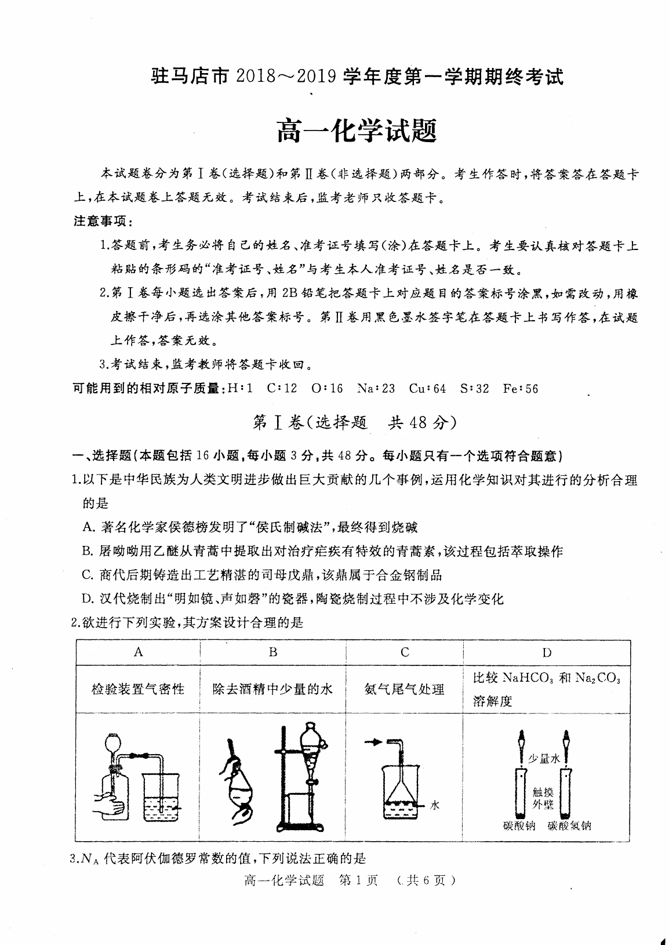
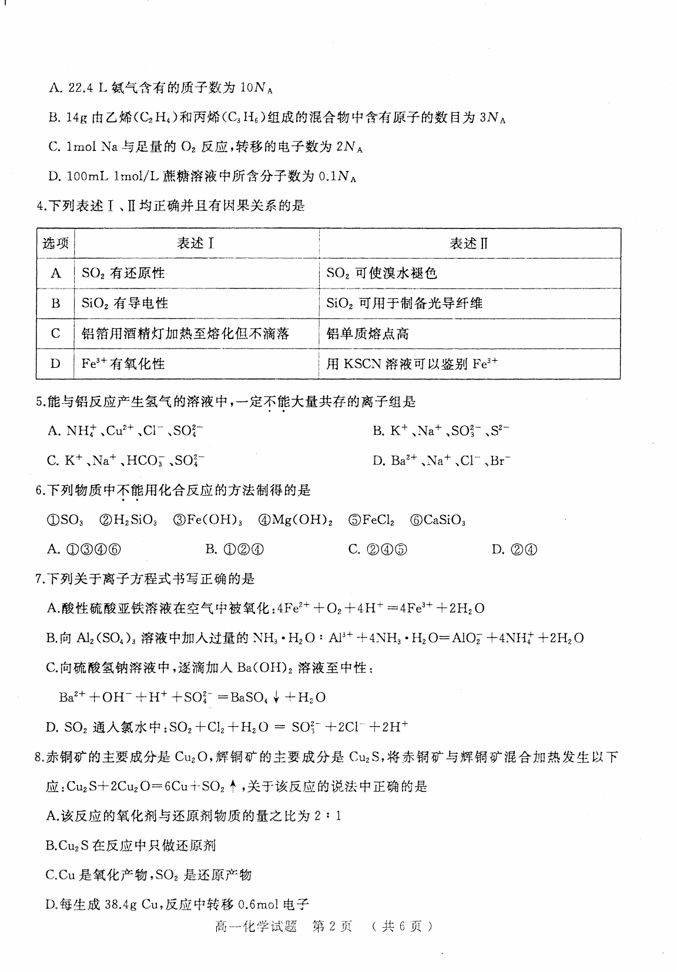
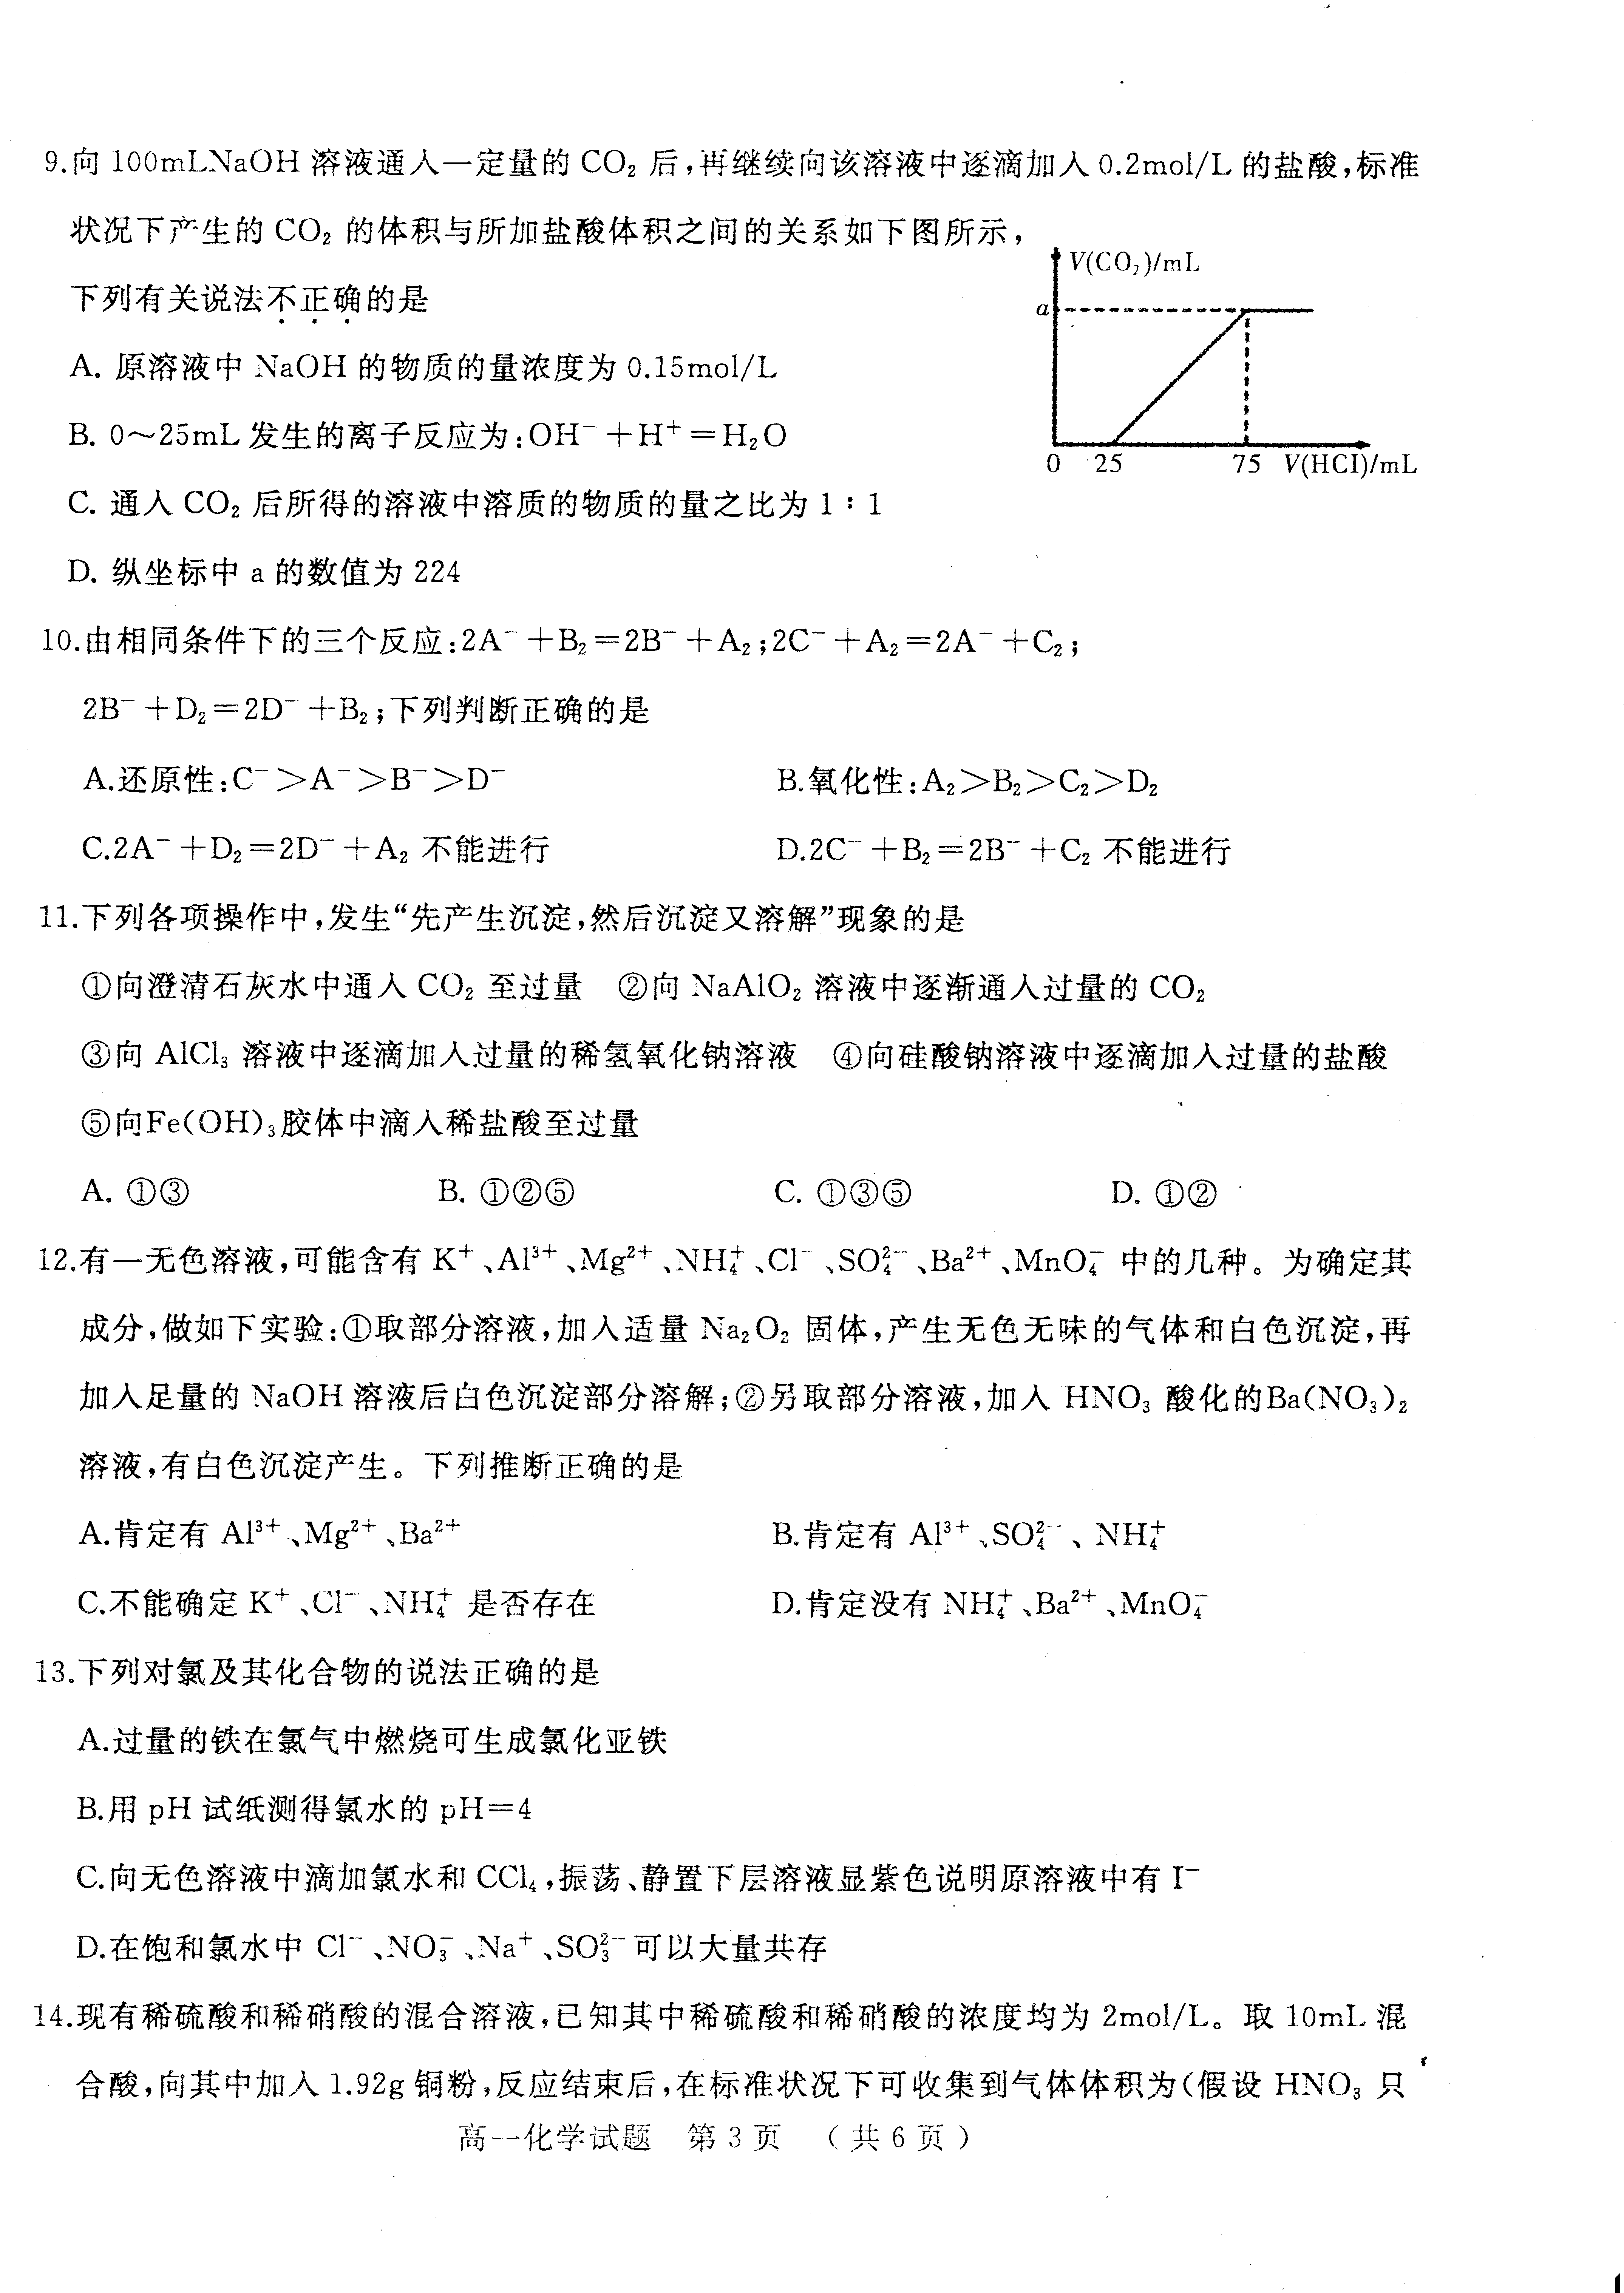
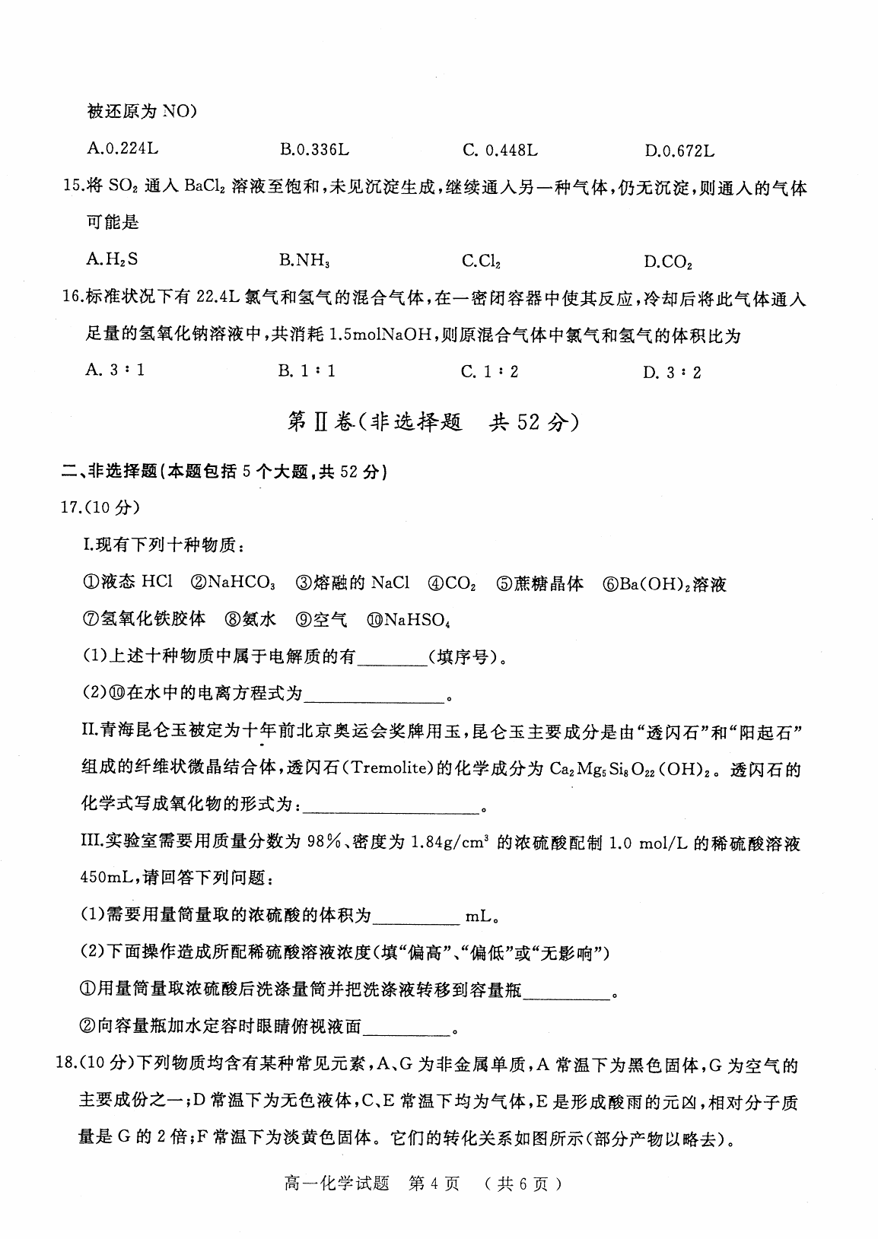
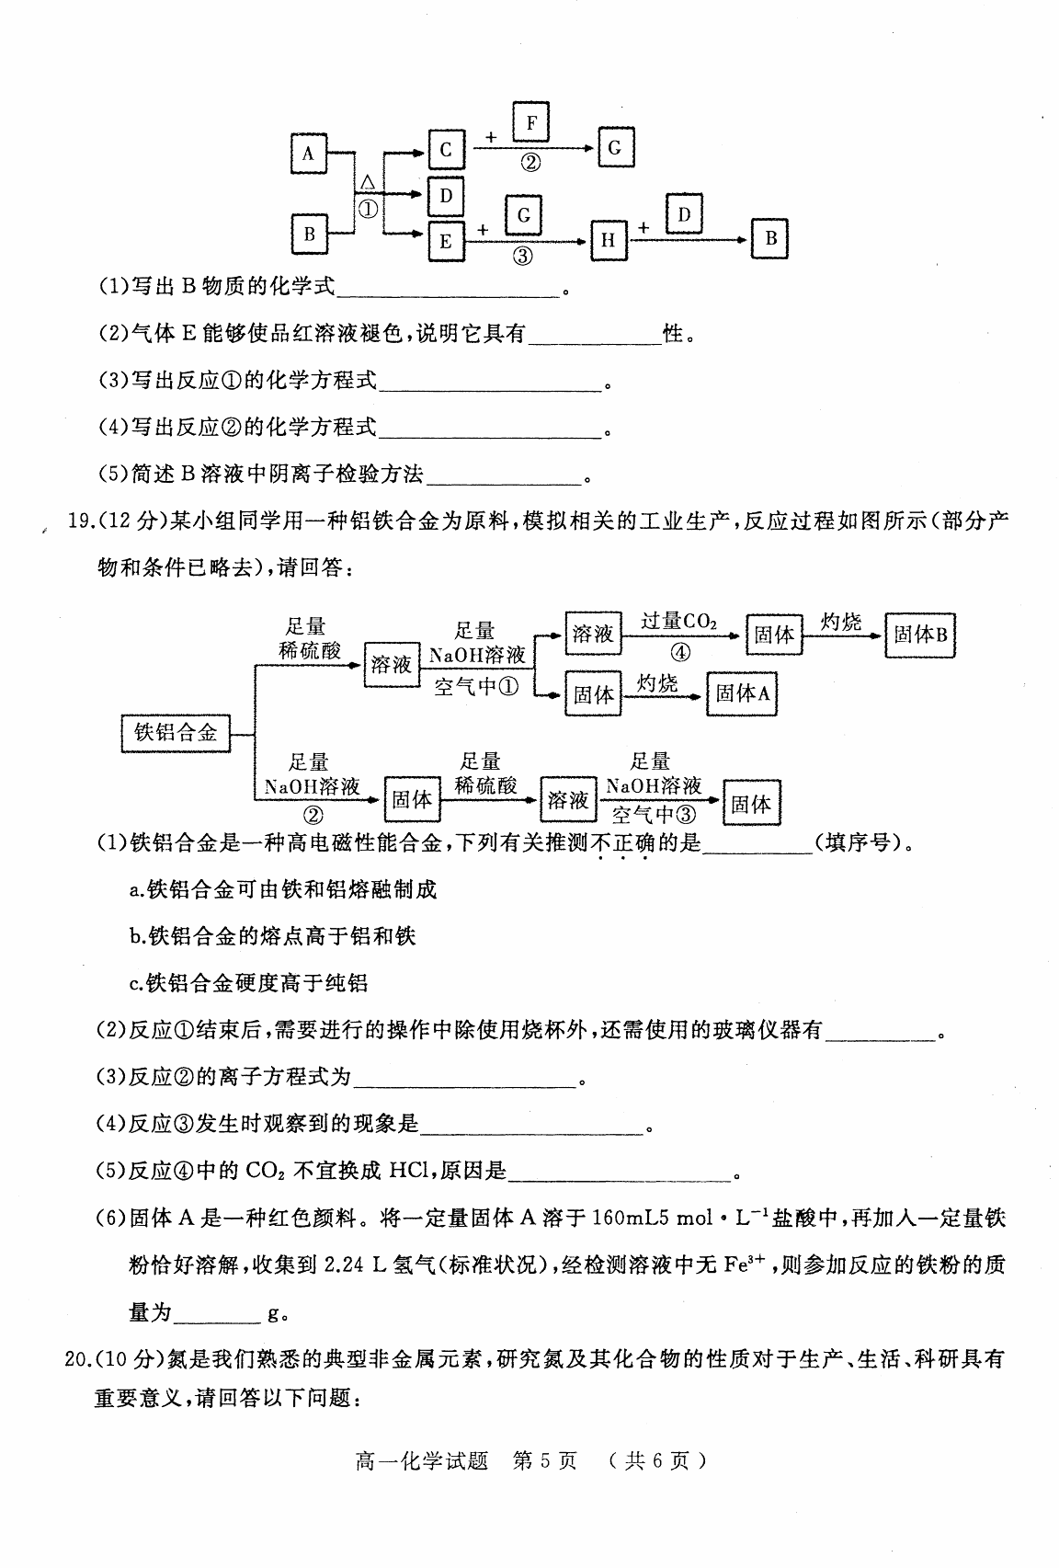
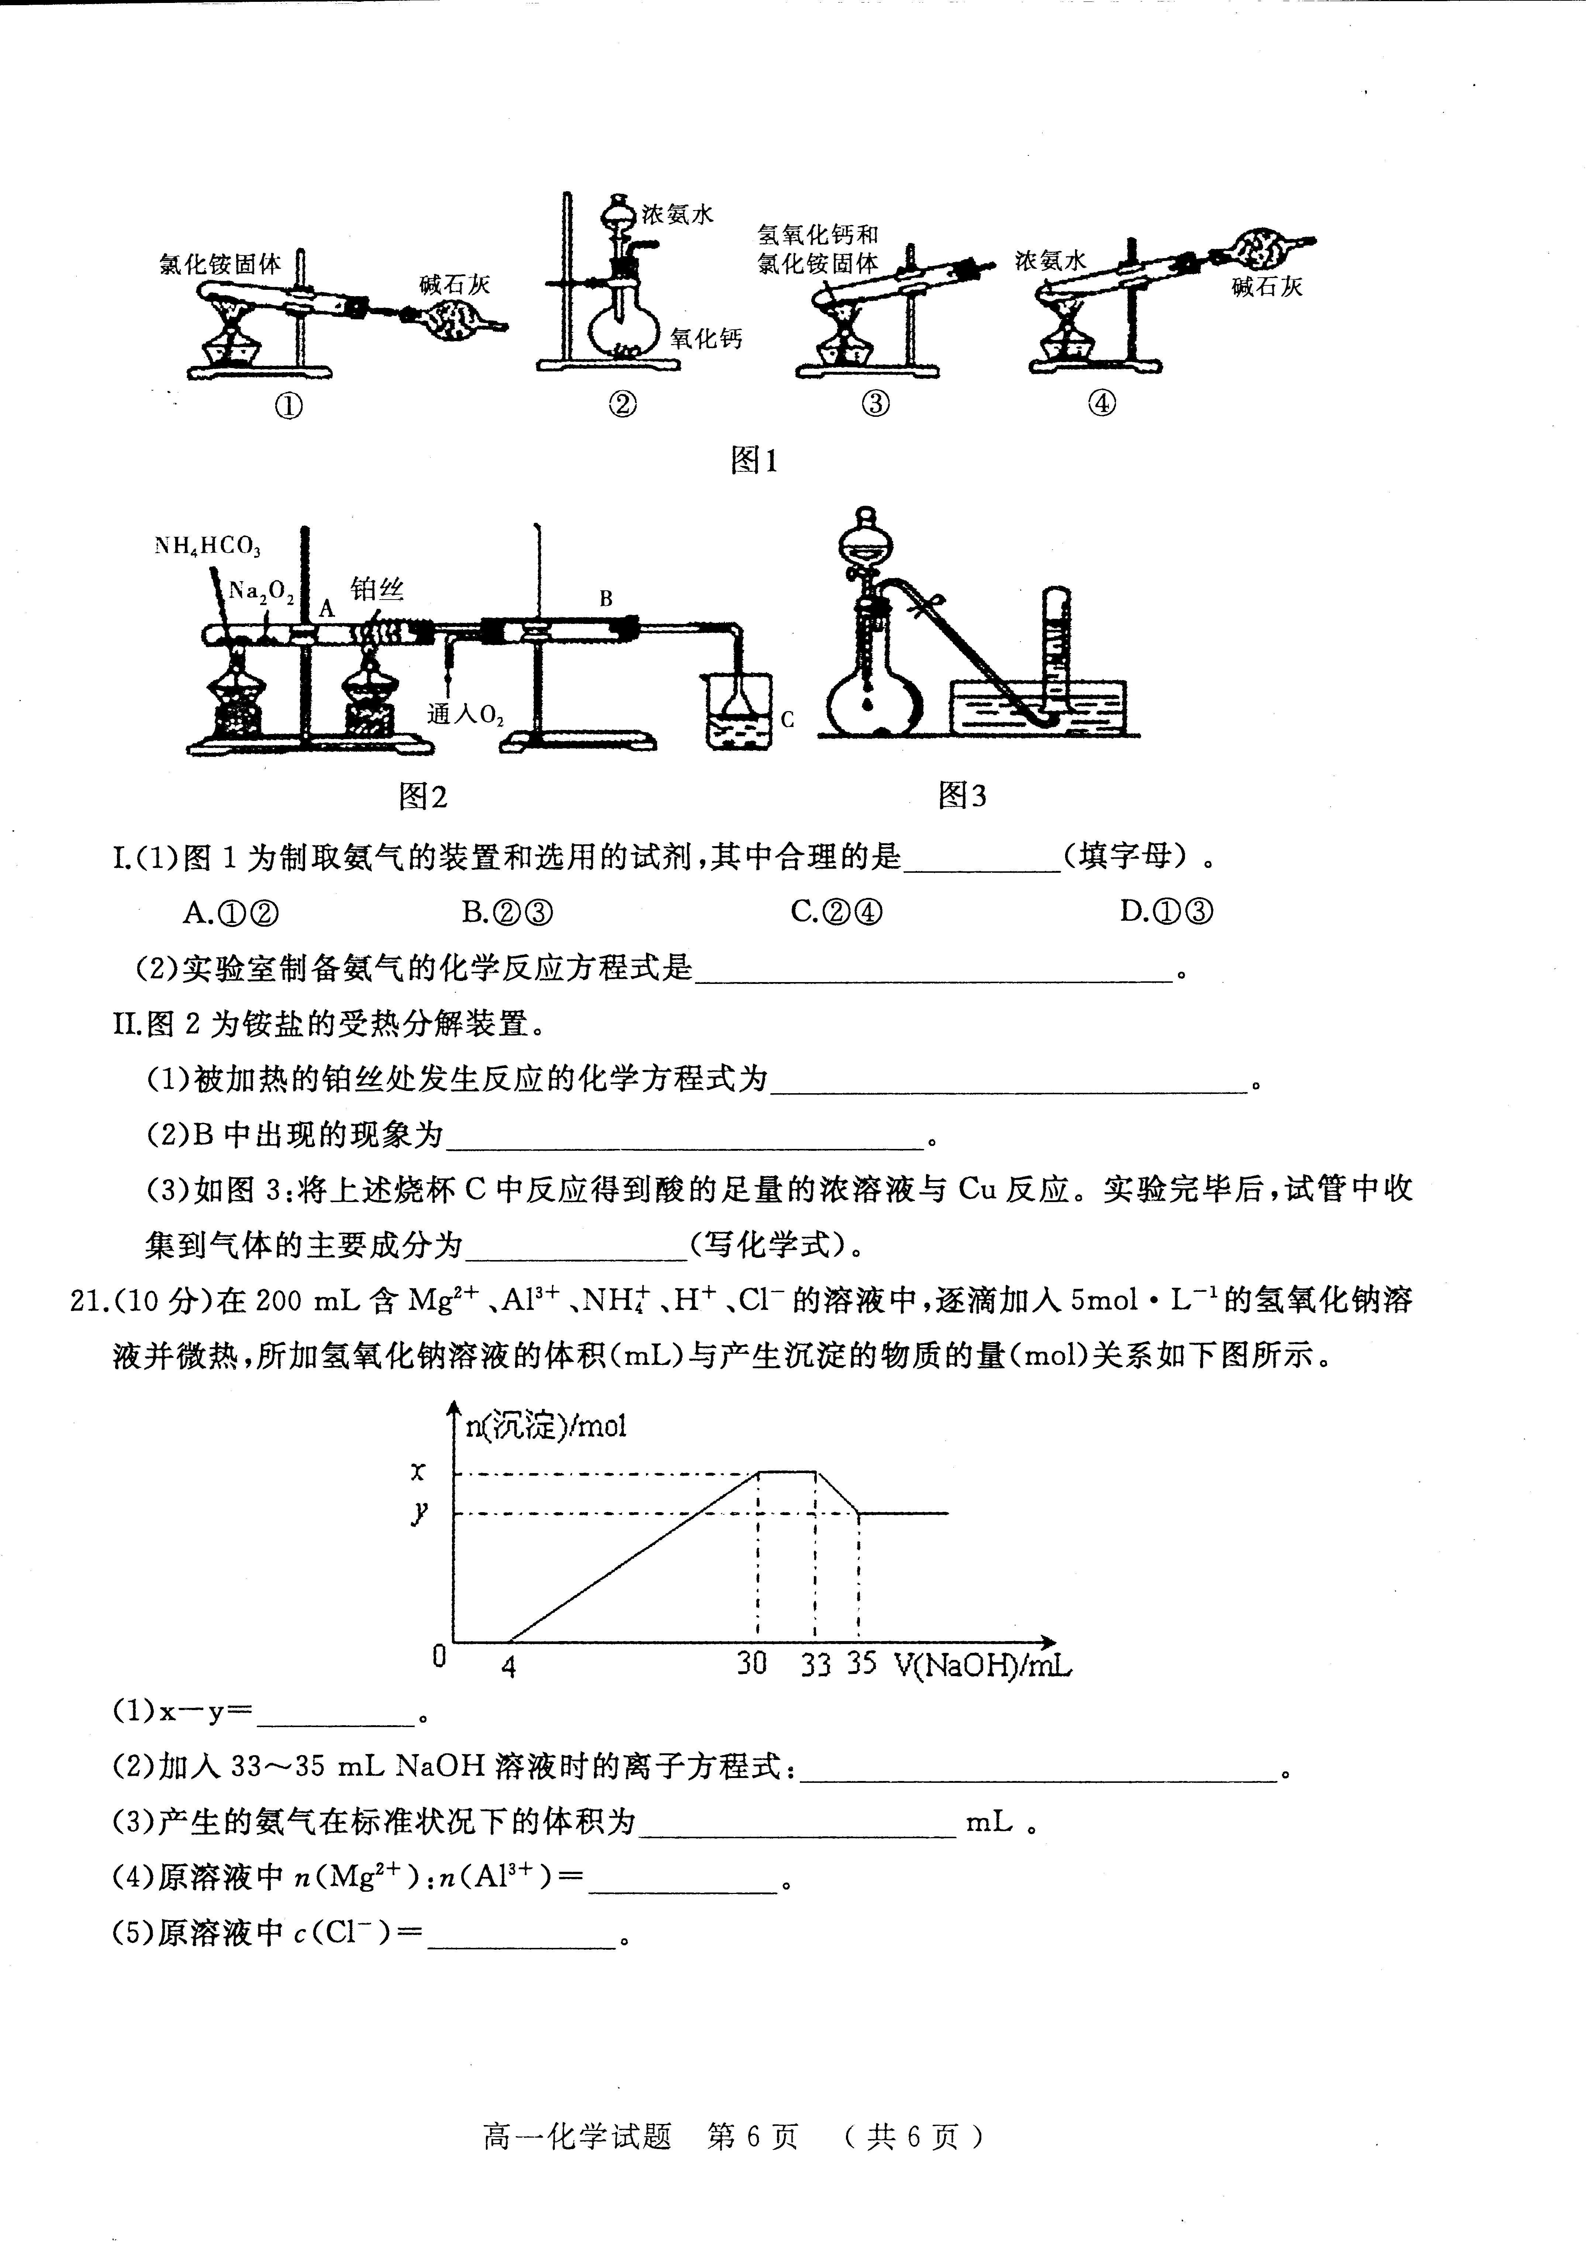
高一化学参考答案
一、选择题（本题包括16小题，每小题3分，共48分）
题号 | 1 | 2 | 3 | 4 | 5 | 6 | 7 | 8
答案 | B | C | B | A | C | D | A | D
题号 | 9 | 10 | 11 | 12 | 13 | 14 | 15 | 16
答案 | B | A | C | D | C | B | D | A
二、非选择题（本题包括5个大题，共52分）
17.（10分，除标注外，其余每空2分）
I. （1）①②③⑩（选对但不全的给1分，见错不给分）
（2）NaHSO₄ = Na⁺+H⁺+SO₄²⁻
II. 2CaO·5MgO·8SiO₂·H₂O
III.（1） 27.2 （2） 偏高 （1分） 偏高（1分）
18.（10分，每空2分）
(1) H₂SO₄ (2) 漂白性
(3) C+2H₂SO₄(浓) CO₂↑+2SO₂↑+2H₂O
(4) 2Na₂O₂+2CO₂=2Na₂CO₃+O₂
(5) 取少量待测液于试管中，加入足量的稀盐酸酸化，无明显现象；再加入氯化钡溶液，若有白色沉淀产生，证明含有SO₄²⁻。
19.（12分，每空2分）
(1)b (大写不给分) (2)漏斗、玻璃棒 (3)2Al+2OH⁻+2H₂O=2AlO₂⁻+3H₂↑
(4)先产生白色沉淀，之后迅速变成灰绿色最后变为红褐色
(5)过量的氯化氢会使生成的氢氧化铝溶解
(6) 11.2
20．（10分，每空2分）
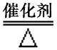
I．（1）C （2） 2NH₄Cl+Ca(OH)₂CaCl₂+2H₂O+2NH₃↑
II．（1）4NH₃+5O₂ 4NO+6H₂O （2）无色气体变成红棕色
（3）NO
21.（10分，每空2分）
（1）0.01mol （2）Al(OH)₃+OH⁻=AlO₂⁻+2H₂O （3）336
（4）5：1
（5）0.825 mol/L （不带单位给1分）

